

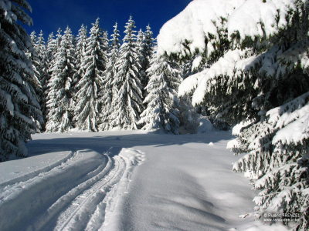

65

http://27.skauti.cz
Vyšel dne: 9.1.2008 .6.6.2001 6966666666305.20015.20015.20015.2001.20013.6.2000
Ahoj!
Vítám vás všechny v novém roce a přeji vám, aby to byl rok co nejúspěšnější! O jednoznačném úspěchu z minulého roku může mluvit Luck, který se přiblížil hranici dvou set Mustangů, zatímco ostatní s těžkostí překonávají stovku. Tím zvítězil na plné čáře v podzimním bodování, za což získal na vánoční výpravě krásný Coca-Cola kamion! :) „V patách“ mu jsou Net, Kryton a Kája, kteří také dokázali překonat hranici sta mustangů. Většinu školního roku máme ale ještě před sebou, a tak se ještě můžeme dočkat nečekaných zvratů. Hodně štěstí!
Hlásínek
Infostánek

- Tak konečně přišel čas na lyže! Kdo si ještě žádné nesehnal, měl by tak urychleně učinit, protože 19.1. vyrážíme na první letošní lyžařskou výpravu. V případě, že byste doma opravdu žádné neměli, máme možnost lyže půjčit a to jak běžkařské, tak sjezdařské. Je však potřeba abyste si zavolali a domluvili se ze Zipem (tel: 605 701 503)
- Začátek roku také bývá spojen s placením poplatků za registraci ve skautu. Ani letos se tomu nevyhneme, proto vás všechny prosím, abyste přinesli co nejdříve 450Kč (pokud máte ve středisku sourozence, tak jen 400Kč, a pokud dva, jen 350Kč).
- Na Druhé schůzce dostanete formulář s vašimi údaji z registrací, který budeme potřebovat zkontrolovat, případně opravit chybné údaje, doplnit chybějící a odevzdat na další schůzce zpět. Tak s tím počítejte!
- Jinak už je známý termín tábora a to 28.6.-18.7.2008.

Mloci | za prosinec | celkem | pořadí
Luck | 63 | 198 | 1.
Luňák | 36 | 95 | 5.
Chip | 0 | 72 | 7.-8.
Rak | 0 | 0 | 12.-13.
Matěj | 0 | 63 | 10.
Net | 36 | 121 | 2.-3.
David | 41 | 79 | 6.
Celkem | 176 | 628 | 1.

Tučňáci | za prosinec | celkem | pořadí
Kája | 36 | 101 | 4.
Šíp | 33 | 64 | 9.
Kryton | 3 | 121 | 2.-3.
Pompo | 3 | 72 | 7.-8.
Holly | 0 | 13 | 11.
guliso | 0 | 0 | 12.-13.
Celkem | 75 | 371 | 2.

Bodování
Rozpis akcí na leden
9.1. | - | První schůzka
16.1. | - | Druhá schůzka
19.1. | - | Výprava na lyže
23.1. | - | Schůzka
30.1. | - | Družinovka (Luck)
2.2. | - | Výprava na lyže
6.2. | - | Schůzka a nový Hlásínek

